Bund
Week
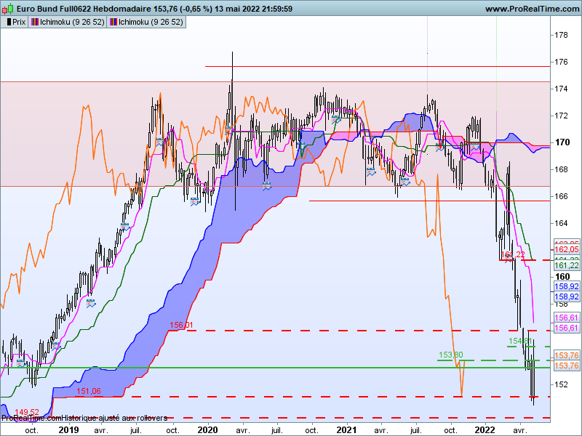
ZOOM
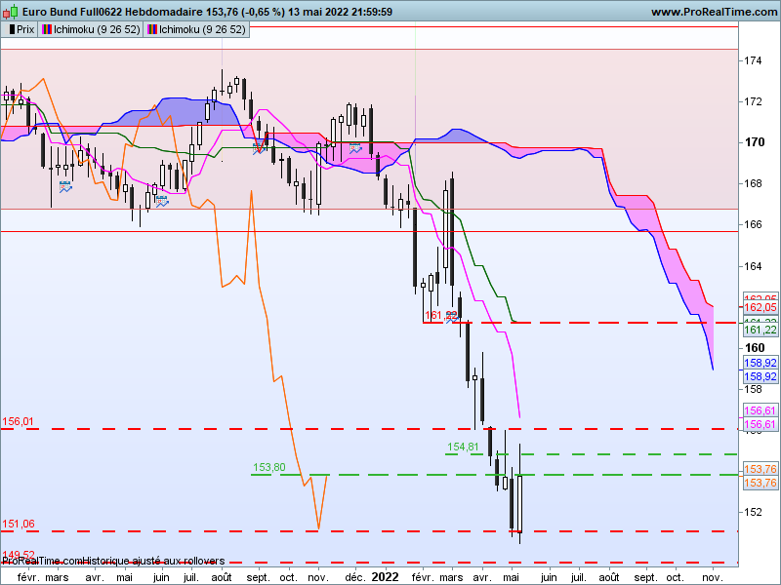

Même si l’alerte haussière lancée il y a quelques semaines (creux en pince agrémenté d’un marteau inversé) n’a pas fonctionné sur le moment, elle a placé les vendeurs dans une situation délicate, favorable à des prises de profits. Après un plus bas sous le support de 151.06 soit 150.49, les prix ont rebondi sous l’action de protection de positions shorts.
Ainsi la semaine termine en forte hausse gagnant environ 3 figures en clôture après un plus haut à 155.33.
Le contrat a probablement touché ses bas. Les haussiers ne sont pas encore totalement aux commandes. Comme je l’ai exprimé la semaine dernière, l’ultime avalement résultait de la baisse trop importante des cours. Il a accéléré le contexte de surtension favorable à un rebond.
La dernière chandelle forme avec la précédente un avalement haussier qui se classe dans les structures de retournement. Mais si comme je le pense, la raison du rebond de cette semaine est essentiellement due à un état de survente des prix, les cours devraient consolider avant de reprendre une direction.
DAY
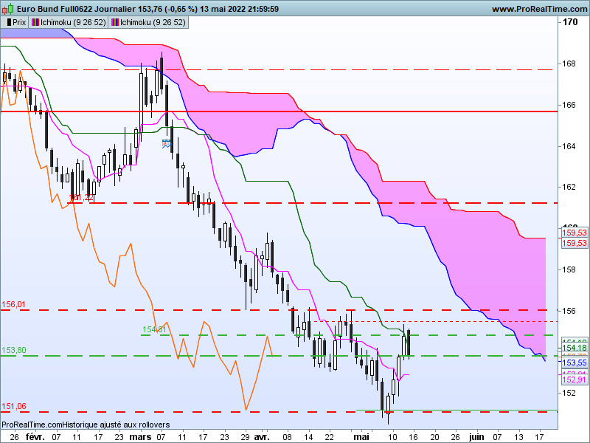

L’enchainement de chandelles blanches sur un creux de marché donne une structure haussière favorable à un retournement de tendance. Ces chandeliers devraient remettre en question le mouvement de baisse qui les précède.
Mais la dernière bougie de la semaine ne cadre pas avec une poursuite de la hausse. La dernière chandelle noire dessine avec la précédente une structure de retournement baissière en avalement. La fusion des deux dernières chandelles donne un doji pierre tombal. Tout cela n’est pas positif mais après 4 séances de hausse, une correction est toujours envisageable sans pour autant remettre en question la tendance qui prend forme.
La TS restera plate tant que le contrat se maintiendra entre 150.49 et 155.33. Elle poursuivra ainsi son plat sur 152.91. La direction de cette courbe me fera favoriser la consolidation des prix, situation que j’ai évoqué sur le moyen terme. Ce point nous servira de pivot pour la semaine à venir pour envisager un retour soit sur 155.33 soit sur 150.49.

CONCLUSION : Plat de TS sur 152.91 en pivot sur la semaine pour envisager une première orientation soit sur 155.33 soit sur 150.49.

TS (mauve) = plus haut + plus bas sur les 9 dernières périodes
2

KS (vert) = plus haut + plus bas sur les 26 dernières périodes
2

LS (orange) = clôture décalée de 26 périodes en arrière

SSA (bordure du nuage) = TS + KS projetée 26 périodes en avant
2

SSB (bordure opposée du nuage) = plus haut + plus bas sur les 52 dernières
2

périodes, projetées 26 périodes en avant

Unités de temps :

W: weekly

D: daily

H4: base 4 heures

H1 : base horaire

30M : base 30 minutes

